МБДОУ Выездновский детский сад №1
с.Новый Усад,
Арзамасский район
Нижегородская область
Родительское собрание
в старшей разновозрастной группе.

Тема:
«Возрастные особенности развития детей старшего дошкольного возраста»

Воспитатель старшей
разновозрастной группы:

Чекушкина Н.А.

Цель: Познакомить родителей с особенностями развития детей 5-6 лет.
Задачи:
1.Формирование у родителей практических умений в области взаимодействия с детьми.
2. Развивать интерес к познанию своего ребенка, содействовать активному взаимодействию с ним.
3. Эмоциональное сближение всех участников образовательного процесса, организация их общения.
Оборудование:
Клубочек с нитками, цветик-семицветик на каждого родителя, фломастеры, листочки с вопросами, на каждого родителя

Воспитатель: Здравствуйте, наши уважаемые родители! Собрались мы сегодня с вами в начале нашего учебного года. Я бы хотела еще сегодня поговорить конкретно наших детках, о достижениях, проблемах. Мы, коллектив нашей группы хотим, чтобы мы с вами были одна дружная, крепкая семья. И это мы сейчас с вами увидим.
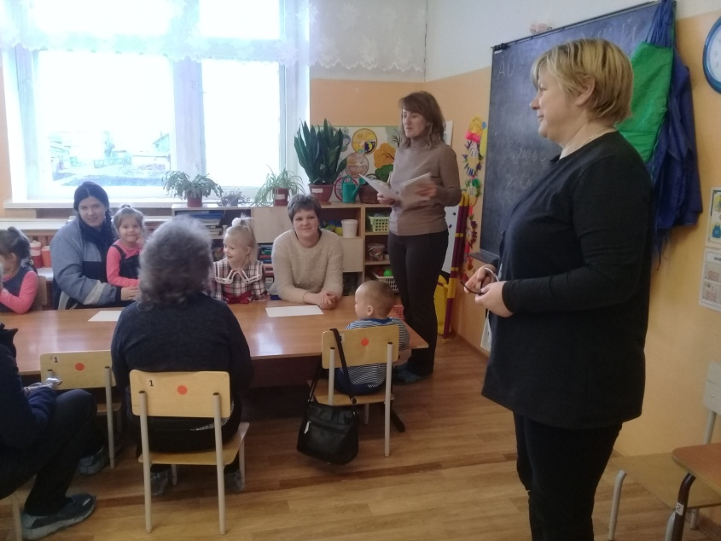
Игра «Клубочек» Передаем клубочек друг другу разматываем его, и отвечаем на вопрос: «Что вас радует в вашем ребенке?» (Родители, называя положительные качества ребенка, постепенно разматывают клубок.)

Вывод: Из всего услышанного можно сделать вывод, что нашу группу посещают умные, жизнерадостные, любознательные и в меру подвижные дети.
Уважаемые родители, ответьте и на другой вопрос:
«Что огорчает вас в вашем ребенке?» (родители, называя негативные качества ребенка, постепенно сматывают клубок.) Вывод: проблемы наших детей заключаются в непонимании нас – взрослых, наших требований. Зачастую нам не хватает терпения и доверия. Для того чтобы заслужить доверие ребенка, надо иметь с ним общие интересы.
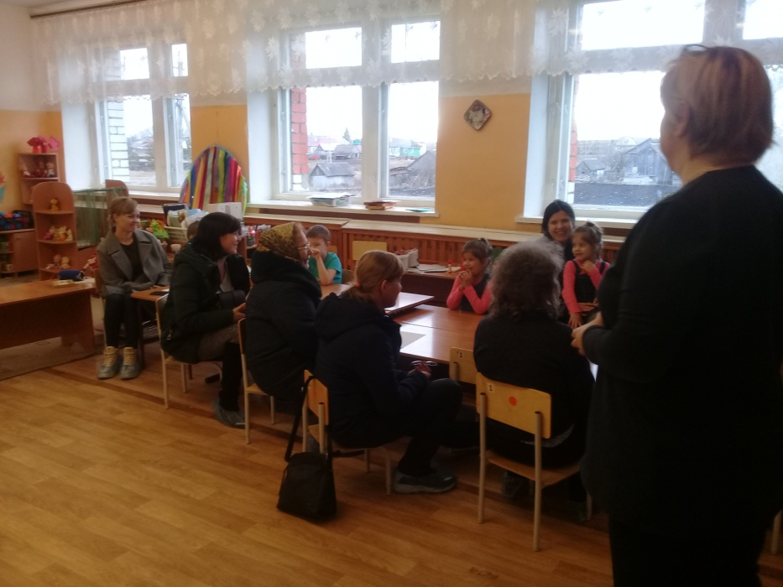
Хорошо, если вас связывают общие увлечения. А как мы их любим! А какими мы их называем ласковыми, нежными, теплыми словами.!
Вот сейчас мы с вами поиграем в игру «Цветик - семицветик». (на столах родителей лежат цветы со стебельками) - Перед вами цветик – семицветик. представьте, что это ваш малыш, нежный, цветущий. Напишите на лепестках ласкательные производные от имени или семейные прозвища.
На стебельке - имя, которым вы обращаетесь к ребенку, когда недовольны им, сердитесь на него. (Дается 2-3 минуты для заполнения цветка) Мы дарим цветок имени вашего малыша. Пусть он лежит в семейном альбоме, ведь это часть его жизни.
Ну, а сейчас мы узнаем, как вы знаете своих деток.
на столе лежат листочки с вопросами) родители по очереди отвечают.
1.До скольки ваш ребенок может считать? 2.Может ли ваш ребенок различать правую, левую(руку , ногу? Как вы думаете?
3. На ваш взгляд ваш ребенок ориентируется в частях суток?
4. Знает ли ваш ребенок адрес проживания?
5. Может ли ваш ребенок назвать любимую сказку, прочесть стихотворение?
6. Может ли ваш ребенок сочинить сам сказку?
7. Ваш ребенок умеет беречь живые объекты окружающего мира? Как он относится к живым рыбкам, растениям?
8. Как вы думаете, может ли ваш ребенок рассказать о желании приобрести в будущем определенную профессию?
9. Как вы думаете ваш ребенок вежливый?
10. Как вы считаете, ваш ребенок может сравнить 2-3 предмета по величине? (больше - меньше, короче , одинаковые)
11. Как ведет себя ваш ребенок в гостях?
12. Может ли ваш ребенок правильно держать ножницы? Сможет вырезать из квадрата – круг, из прямоугольника – овал?
13. Что ваш ребенок больше всего любит рисовать и проявляет ли он интерес к этому виду деятельности?
14. У вашего ребенка есть интерес к лепке? На ваш взгляд? Что лепит дома?
15. Чем ваш ребенок информирует придя из детского сада?
16. Интересуется ли ваш ребенок звуками речи? Слышит ли первый звук? Сможет придумать слово на заданный звук?
17. Сможет ли ваш ребенок сочувствовать обиженному и не соглашаться с действиями обидчика?
18. Может ли ваш ребенок определить положение предметов в пространстве по отношению к себе? (впереди – сзади, вверху – внизу).
Хочу напомнить Вам, что теперь мы старшая группа. У нас изменился режим дня, время проведения и количество занятий в день. Чтобы образовательный процесс быль правильно организован мы в своей работе опираемся на основные нормативно-правовые документы, регламентирующими деятельность ДОУ:
• Федеральный закон «Об образовании»;
• Федеральный государственный образовательный стандарт дошкольного образования;
• ФГОС к созданию ПРС;
• ФГОС к структуре общественно-образовательной программы.;
• СанПин 2.4.1.2660-10.
• Международная конвекция о правах ребенка.
На сегодняшний день мы работаем по программе дошкольного образования « От рождения до школы» под редакцией Вераксы Н.Е, Васильевой Т.С., Комаровой М.А.
Ваши детки стали старше, в связи с этим у них увеличиваются их обязанности.
И мне бы очень хотелось, чтоб Вы - родители относились серьезно к образовательному процессу. Согласно ст.18 Закона РФ об образовании,
п.1:«Родители являются первыми педагогами. Они обязаны заложить основы физического, нравственного и интеллектуального развития личности ребенка в раннем детском возрасте»
п. 2: «Для воспитания детей дошкольного возраста, охраны и укрепления их физического и психического здоровья, развития индивидуальных способностей и необходимой коррекции нарушений развития этих детей в помощь семье действует сеть дошкольных учреждений»
Мы готовим детей к школе, вырабатываем усидчивость, любознательность, внимание, память.
И именно совместная работа нас педагогов и, Вас, родителей, могут дать положительный результат.
Дома не надо относиться к ним как к малышам, а наоборот привлекать к помощи по дому. Учитывать те рекомендации, которые дают Вам воспитатели в плане занятий. Закреплять навыки детей в лепке, рисовании, умении пользоваться ножницами. Развивать их моторику, вкус, интерес к творчеству.
Большое внимание прошу уделить Вас чтению художественной литературы. Это развивает слух, обогащает словарный запас, развивает речь, умение согласовывать прилагательные с существительными, умение правильно составить предложение. После прочтения произведения обязательно обсудите с ребенком прочитанное, чтоб ребенок учился слушать и слышать.
На занятиях по развитию речи и ознакомлению с окружающим, по рисованию, лепке, аппликации, математике мы следим за правильным звукопроизношением в течение всего дня. Хочу обратить ваше внимание на то, что речь и интеллект тесно взаимосвязаны: Если мы будем совершенствовать речь - значит, повышается уровень развития мышления. Дефекты речи оказывают тормозящее действие и на развитие самой речи, и на
развитие мышления ребенка, на его подготовку к овладению грамотой.
Неправильное произношение приносит детям немало огорчений и трудностей: они стесняются своей речи, чувствуют себя неуверенно, становятся застенчивыми, замыкаются, плохо идут на контакт с окружающими, мучительно переносят насмешки. Безусловно, это отразится на интересе ребенка к учебе, его характере, помешает усвоению школьной программы, послужит причиной плохой успеваемости. Рекомендация для всех родителей: посетить логопеда.
Важно, чтобы Вы следили за правильной речью своих детей, необходимо постоянно напоминать ребенку: «Ты умеешь правильно говорить!»; поправлять его речь, чтобы исключить неправильный стереотип произнесения, ввести чистый звук в речь.
Сейчас мы поговорим о возрастных особенностях Ваших детей.
У пяти - шестилетнего ребенка навыки в самообслуживании, приобретенные ранее, совершенствуются. В этом возрасте ребенок уже способен самостоятельно и опрятно одеваться, есть, пользоваться вилкой, ножом.
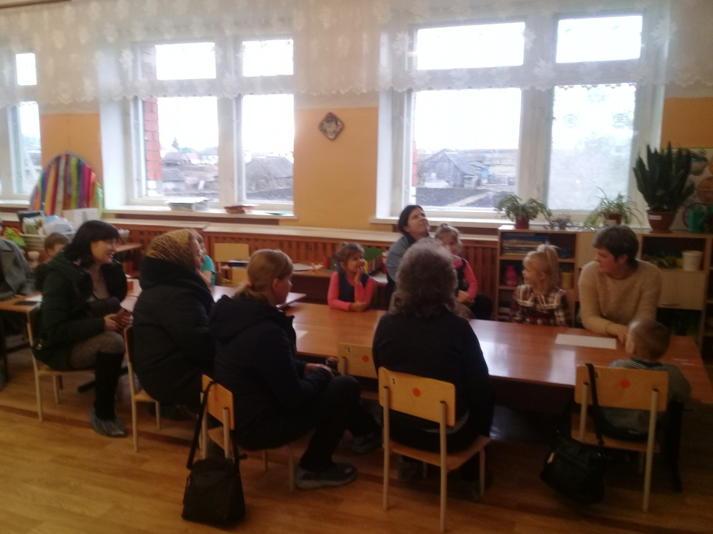
Таким образом, за старшими дошкольниками должны быть закреплены
обязанности по самообслуживанию и родителям необходимо напоминать детям, проверять качество выполнения работы, ее результаты.
Приучая детей к самообслуживанию, взрослые должны быть требовательными. Недопустимо, если воспитатели приучают детей к самостоятельности, а родители не поддерживает ее. Подобные разногласия затрудняют процесс
воспитания и подрывают авторитет воспитателей в глазах детей.
Чтобы поднять интерес детей к самообслуживанию, целесообразно использовать поощрения. Приучая ребенка к труду, необходимо постоянно его проверять, поощрять его успехи, сообщать о них другим членам семьи, всячески показывать, что труд по самообслуживанию полезен не только для него, но и для всех.
Одежда у детей должна быть удобная, чтоб процесс одевания не вызывал у ребенка затруднения и дискомфорт.
В возрасте от 5 до 6 лет происходят изменения в представлениях ребёнка о себе. Эти представления начинают включать не только характеристики, которыми ребёнок наделяет себя настоящего в данный отрезок времени, но и качества, которыми он хотел бы или, наоборот, не хотел бы обладать в будущем, и существуют пока как образы реальных людей или сказочных персонажей («Я хочу быть таким, как Человек-Паук», «Я буду, как принцесса» и т. д.). В них проявляются усваиваемые детьми этические нормы.
В 5—6 лет у ребёнка формируется система первичной гендерной идентично. Дошкольники оценивают свои поступки в соответствии с гендерной принадлежностью, прогнозируют возможные варианты разрешения различных ситуаций общения с детьми своего и противоположного пола. При обосновании выбора сверстников противоположного пола мальчики опираются на такие качества девочек, как красота, нежность, ласковость, а девочки — на такие, как сила, способность заступиться за другого.
Дети шестого года жизни уже могут распределять роли до начала игры и строить свое поведение, придерживаясь роли .Дети начинают осваивать социальные отношения и понимать подчиненность позиций в различных видах деятельности взрослых, одни роли для них являются более привлекательными, чем другие. При распределении ролей могут возникнуть конфликты, связанные с субординацией ролевого поведения.
Развивается изобразительная деятельность .Это возраст наиболее активного рисования В течении года дети способны создать до 2000 рисунков .Рисунки самые разнообразные по содержанию, это и жизненные впечатления, и воображаемые ситуации и иллюстрации к фильмам, мультфильмам.
Конструирование характеризуется умением анализировать условия в которых протекает деятельность. Дети используют и называют различные детали .Конструктивная деятельность может осуществляться на основе схемы, по замыслу и по условиям. Появляется конструирование в ходе совместной деятельности. Дети могут конструировать из бумаги, складывая ее в несколько раз, из природного материала. Однако дети могут испытывать трудности
при анализе пространственного положения объекта.
Развитие воображение в этом возрасте позволяет детям сочинять достаточно оригинальные и последовательно разворачивающие истории.
Но хочу отметить, что воображение будет активно развиваться лишь при условии проведения специальной работы по его активации.
Продолжает совершенствоваться речь, в том числе ее звуковая сторона. Дети могут правильно воспроизводить шипящие, свистящие и сонорные звуки. Развиваются фонетический слух, интонационная выразительность речи при чтении стихов, в повседневной жизни.

Развивается связанная речь. Дети могут пересказывать , рассказывать по картинке, передавать не только главное, но и детали.
Вот основные особенности детей 5-6 лет.

В конце нашего собрания предлагаю Вам послушать стихотворение И.Орловой «Дети».
Дети – это счастье, дети – это радость,
Дети – это в жизни свежий ветерок.
Их не заработать, это не награда,
Их по благодати взрослым дарит Бог.
Дети, как ни странно, также испытанье.
Дети, как деревья, сами не растут.
Им нужна забота, ласка, пониманье.
Дети – это время, дети – это труд.
Дети – это чудо, доброты посланье,
Лучики восхода, капельки любви.
Дети – это каждой девушки желанье
(Даже карьеристки, в глубине души).
Дети – это ночью частые вставанья,
Дети – это соски, колики, горшки.
Дети – это споры в вопросах воспитанья,
Мамины молитвы, папины посты.
Дети – это ласка, искренность и дружба.
Спорят понарошку, любят так всерьёз.
С ним нам лукавить, прятаться не нужно –
Детскими глазами видно нас насквозь.
Дети – это папы часто нету дома,
Дети – это мама дома целый день.
Дети – это часто узкий круг знакомых,
Собственные планы двигаются в тень.
Дети – это будто жизнь пошла сначала:
Первые улыбки, первые шаги,
Первые успехи, первые провалы.
Дети – это опыт, дети – это мы.

